APRENDENDO SOBRE OS IMPREVISTOS POR MEIO DO PLANEJAMENTO: UMA EXPERIÊNCIA DO PIBID-BIOLOGIA NO CEJA JOÃO ALVES BATISTA

SILVA, M. L. S. da, maria.luane@ufnt.edu.br, UFNT; SILVA, J. E. C. da, jamires.silva@ufnt.edu.br, UFNT; GOMES, G. S., geovana.gomes@ufnt.edu.br, UFNT; ANDRADE, L. A. de, lucas.andrade@professor.to.gov.br, SEDUC-TO; SILVA, K. M. A., karolina.silva@ufnt.edu.br

Área Temática: CIÊNCIAS BIOLÓGICAS, SAÚDE

RESUMO
Este relato de experiência descreve a implementação de uma sequência didática sobre desnutrição e parasitoses, desenvolvida no âmbito do Programa Institucional de Bolsas de Iniciação à Docência (PIBID) de Biologia em um Centro de Educação de Jovens e Adultos (CEJA). O objetivo foi aplicar a gamificação como estratégia pedagógica para motivar os alunos e facilitar a aprendizagem, visando contribuir com a aprendizagem de estudantes da Educação de Jovens e Adultos (EJA). As metodologias incluíram dinâmicas interativas, como a “dinâmica do prato”, confecção de cartazes, quizzes e o uso da plataforma Kahoot, além do planejamento e aplicação de jogos do tipo tabuleiro, memória e Role Playing Game (RPG). Os principais resultados evidenciaram um alto engajamento e participação ativa dos estudantes, validando que as atividades que visam a participação dos estudantes são eficazes para motivá-los a aprender novos conceitos. Contudo, a experiência também destacou desafios como imprevistos logísticos (falta de água, instabilidade de internet) e a necessidade de adaptação contínua do planejamento, reforçando a importância da flexibilidade pedagógica na formação docente.

Palavras-chave: Kahoot; Educação de Jovens e Adultos; Formação Docente; Sequência Didática.

INTRODUÇÃO

Por meio do Programa Institucional de Bolsas de Iniciação à Docência (PIBID), os licenciandos têm a oportunidade de vivenciar de forma concreta o ambiente escolar, e com a supervisão do professor regente, é possível observar e participar ativamente das rotinas da sala de aula que permite que o licenciando vá além da teoria estudada na universidade, experimentando o “chão da sala de aula”, ou seja, além da teoria, poder experienciar a prática docente no dia a dia. É nesse contexto que se desenvolve o presente relato de experiência, realizado em uma escola do Centro de Educação de Jovens e Adultos (CEJA) da rede estadual da cidade de Araguaína-TO.

METODOLOGIA

A proposta dessa sequência didática foi desenvolver as aulas sobre desnutrição e parasitoses e interligar a relação entre alimentação, condições socioeconômicas e saúde. Além disso, foi utilizada a gamificação para abordar os conteúdos, visto “a gamificação é um fenômeno emergente, que deriva diretamente da popularização e popularidade dos games, e de suas capacidades intrínsecas de motivar a ação” (FARDO, 2013). Logo, se constitui em uma ferramenta didático-pedagógica importante para despertar o interesse dos alunos diante do conteúdo exposto.

Além dos desafios normalmente expostos durante as disciplinas pedagógicas, o PIBID nos leva a vivenciar novos desafios, pois sendo uma escola de CEJA, e como abordado por (VENTURA, 2012) existe uma carência no ensino durante a carreira acadêmica do licenciando sobre a educação de jovens e adultos que é a classe trabalhadora e que existem as suas próprias especificidades. Por isso, consideramos ser uma oportunidade importante para que nós pibidianos possamos compreender e vivenciar a realidade sobre as especificidades do ensino-aprendizagem na Educação de Jovens e Adultos (EJA). Além disso, a experiência oferece ao futuro professor uma oportunidade de repensar suas práticas pedagógicas a partir das demandas e realidades dos estudantes.

Ademais, no PIBID aprendemos sobre a importância do planejamento do professor para obter bons resultados por meio de processos avaliativos tanto dos estudantes como da nossa prática, e lidar com imprevistos. Logo, durante as semanas de planejamento comprendemos a importância em relacionar o objetivo daquela atividade, os conceitos a serem aborados e principalmente, a lidar com o tempo previsto para desenvolver determinadas atividades, visto que priorizamos o protagonismo dos estudantes no processo.

O PIBID-Biologia atua no CEJA a partir da abordagem de temas. Este relato é referente às atividades desenvolvidas sobre o subtema “Nutrição” em que foram trabalhados conceitos referentes aos alimentos (macro e micronutrientes; fonte alimentar); ao processo de digestão (mecânica, química); ao conceito de desnutrição e parasitoses como parte do tema gerador “Saúde e Meio Ambiente”. Para a abordagem do tema, foram planejadas três sequências de aulas, constituídas de 4 tempos de 50 minutos, perfazendo um total de 9 aulas.

RELATO DE EXPERIÊNCIA

Sendo assim, no desenvolvimento da primeira sequência de aulas, abordamos os diversos tipos de desnutrição, as distinções fundamentais entre desnutrição e fome, bem como outras desmistificação de que só as pessoas em extrema magreza são consideradas “desnutridas”. Inicialmente, utilizamos perguntas para obter informações prévias do conhecimento dos alunos sobre o tema e foi notável e produtiva a participação dos estudantes, que se envolveram ativamente e trouxeram contribuições. Logo após, foi realizada a “dinâmica do prato”, onde eles montariam um prato do dia a dia e em seguida eles resolveram estudos de casos. Para finalizar a aula pedimos que eles montassem um cartaz sobre desnutrição com causas, consequências e soluções. Contudo, próximo ao encerramento das atividades, fomos surpreendidos por um imprevisto: a unidade escolar ficou sem abastecimento de água. Com isso a aula acabou se encerrando antes do previsto, sem a apresentação dos cartazes dos estudantes, mas apesar do contratempo, conseguimos adaptar a dinâmica final para ocorrer no início da próxima sequência.

Na segunda sequência de aulas, iniciamos retomando e concluindo a atividade pendente do encontro anterior com a dinâmica de um quiz sobre “verdadeiro ou falso”, utilizando questões sobre conceitos abordados na aula anterior e a apresentação dos cartazes que foram construído na aula anterior. Em seguida, demos início ao novo tema central: a parasitologia. Para apresentar o conteúdo, utilizamos a exposição de banners explicativos e a projeção de slides ilustrativos, os quais detalharam os ciclos de vida dos principais parasitas e as consequências destes no organismo.

Para finalizar a aula e realizar uma revisão de forma dinâmica e interativa, utilizamos a plataforma online Kahoot, com um questionário personalizado contendo perguntas diretamente relacionadas ao tema exposto. Apesar do engajamento e a participação envolvendo a competição entre os estudantes que foram notáveis, tivemos desafios como alunos sem acesso ao celular, aluno que não quis participar e apesar do acesso a internet ficamos uns minutos sem internet até todos pudessem participar, mas foi um momento de muita interação e significativamente um ambiente de aprendizagem.

No que seria o terceiro e último encontro da sequência didática, fomos surpreendidos por mais um imprevisto, a unidade escolar ficou novamente sem abastecimento de água. Em virtude dessa adversidade logística e buscando garantir o bem-estar da comunidade escolar, as atividades letivas precisaram ser canceladas para aquele dia, impossibilitando a conclusão dos jogos didáticos.

O PIBID-Biologia planejou uma aula só com os jogos dos conteúdos ensinados. Foram confeccionados jogos do tipo tabuleiro, jogo da memória, bingo e o Role Playing Game (RPG) como demonstrado na figura 1.

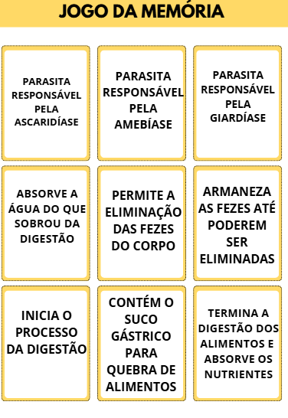
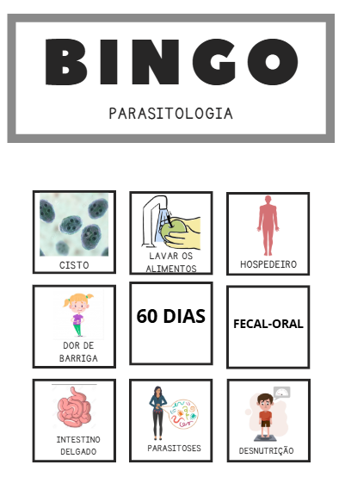
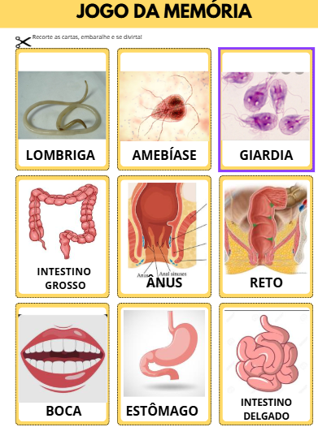
Figura 1 - Jogos sobre desnutrição e parasitoses

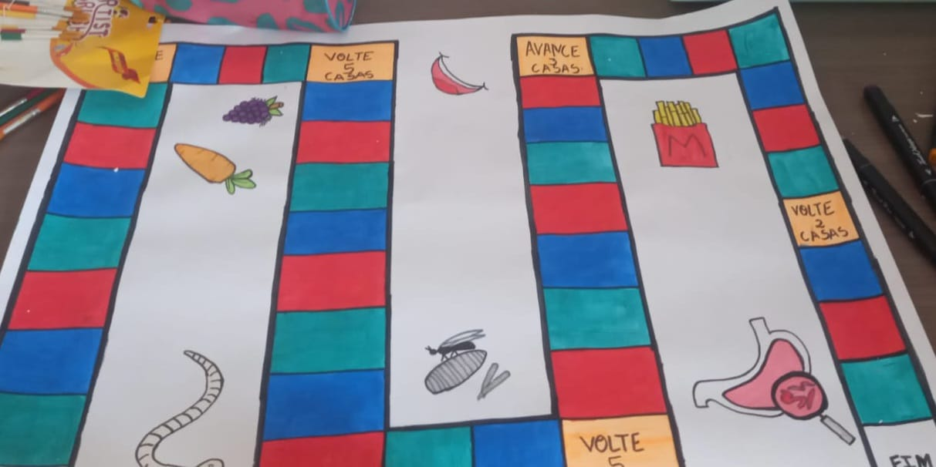

Fonte: Autores do trabalho

CONSIDERAÇÕES FINAIS
A sequência didática sobre desnutrição e parasitoses, desenvolvida no âmbito do PIBID-Biologia, apesar dos desafios encontrados, atingiu os objetivos propostos do grupo durante o planejamento como relacionar a educação alimentar e parasitoses a temas como saneamento básico, políticas públicas, fortalecendo o vínculo entre o ensino de Biologia e as questões sociais. A experiência permitiu aos bolsistas, uma reflexão sobre a importância do planejamento e principalmente, o papel do professor diante das adversidades e reforçou a importância da adaptação e flexibilidade no ambiente escolar e especialmente no que se refere à adaptação de metodologias ao perfil diversificado do CEJA.

FINANCIAMENTOS

O presente trabalho foi realizado com apoio da Coordenação de Aperfeiçoamento de Pessoal de Nível Superior - Brasil (CAPES) por meio do Programa Institucional de Iniciação à Docência (PIBID).

REFERÊNCIAS

VENTURA, Jaqueline. A EJA e os desafios da formação docente nas licenciaturas. Revista da FAAEBA: Educação e Contemporaneidade [online]. 2012, vol.21, n.37, pp.71-82. Disponível em: http://educa.fcc.org.br/scielo.php?pid=S0104-70432012000100007&script=sci_abstract. Acesso em 5 out. de 2025.

FARDO, M. L. A gamificação aplicada em ambientes de aprendizagem. Novas Tecnologias na Educação, v. 11, n. 1, jul. 2013.

